
T.C.
ATATÜRK ÜNİVERSİTESİ
MÜHENDİSLİK FAKÜLTESİ
KİMYA MÜHENDİSLİĞİ BÖLÜMÜ
PROSES VE REAKTÖR TASARIMI ANABİLİM DALI

BİLİMSEL BİLGİYE ERİŞİM ve BİLGİYİ SUNMA ÖDEVİ

KOMPOZİT MALZEMELER

Canan GÜVEN
12041504007

ERZURUM
2014

İÇİNDEKİLER ii
KOMPOZİT MALZEMELER 1
ÖZET 1
TARİHÇESİ 1
GİRİŞ 2
GELİŞME 3
1.1. KOMPOZİTLERİN SINIFLANDIRILMASI 3
1.1.1. Partikül Takviyeli Kompozitler 4
1.1.2. Fiber Takviyeli Kompozitler 4
1.1.3. Levhasal Kompozitler 4
1.1.4.Tabakalı Kompozitler 4
1.1.5.Doldurulmuş Kompozitler 4
1.1.5.1. Metal matriks kompozitler (MMK) 6
1.1.5.2 Seramik matriks kompozitler (SMK) 7
1.1.5.3. Polimer matriks kompozitler (PMK) 7
1.1.5.4. Karbon-karbon kompozitler (KKK) 7
1.1.5.5. Nanokompozitler (NK) 8
SONUÇ 8
KAYNAKLAR 9

KOMPOZİT MALZEMELER

ÖZET
Günümüzde yeni malzemelere olan gereksinim gittikçe artmaktadır.Bu gereksinime
dayanım/ağırlık oranı yüksek olan yapı malzemelerine ihtiyaç duyulmaktadır. Geleneksel malzemelerde ısıl işlem yapılarak malzemenin bazı dayanım değerleri artırılmaktadır. Fakat aşınma dayanımı, darbe dayanımı, kırılma tokluğu, hafiflik gibi özellikler aynı anda sağlanamamaktır.Ayrıca dayanım yanında kullanılacağı alana göre yorulma, sürünme,darbe,korozyon,aşınma dayanımı ile ısıl iletkenlik ve ısıl genleşme diğer aranan özelliklerdir. Kuşkusuz tüm bu özelliklerin aynı malzemede aynı zamanda bulunması mümkün değildir. Bunun için birbirlerinin zayıf yönlerini giderek istenilen özellikleri elde etmek amacıyla bir araya getirilen birden fazla malzemenin mikroyapıda birleşmesi ile kompozit malzemeler elde edilmiştir

TARİHÇESİ
Çok eskilere dönüldüğünde kerpiç evlerin ana malzemesi olan toprağa karıştırılan saman malzemesi de ayrı bir * Honeycomb Panel matrisi örneğidir. Matris bütünleştiren malzeme anlamlarına gelmekte olup, katıştırıldığı malzemeyi kenetleyip dayanımını artırmaktadır.meydana gelen malzeme matris çelik çubuklar ile desteklenir. Bir diğer tanınmış kompozit ise kerpiçtir. Çamur ve samanın karıştırılması ile oluşturulan bu malzeme oldukça eskiden beri bilinen belki de insanlik tarihinin en eski yapı malzemesidir ve halen Türkiye'de kırsal kesimde kullanılır. Bazı ülkelerde, (örn. Yemen'de) bu yapı malzemesinden çok katlı yüksek yapılar inşa edilir.

GİRİŞ
Kullanılabilir cisimler yapmak amacı ile doğal ya da yapay olarak üretilmiş maddelere malzeme denir. Günümüzde birçok malzeme çeşidi bulunmaktadır. Malzemeler cinsine göre; seramik, metalik, polimer, kompozit, elastomer ve cam malzemeler olarak sınıflandırılabilir. Şekil 2.1’de kompozit malzemelerin üretildikleri malzeme sınıfları görülmektedir.
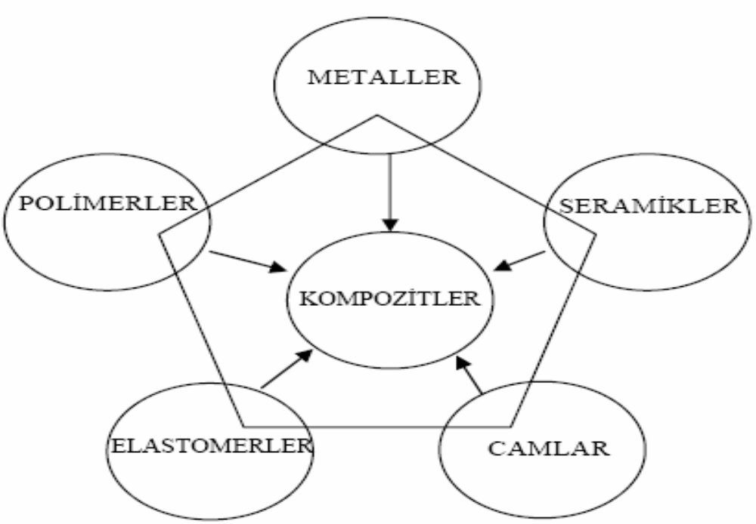

Şekil 1.1. Kompozit malzemelerin üretildikleri malzeme sınıfları

Kompozit aslında karışım anlamına gelmekle birlikte çözünen ve çözen bileşenlerden oluşmaz.Bileşenler arasında atom alışverişi bulunmamaktadır.Geleneksel malzemelerde mevcut olmayan ya da sınırlı olan bazı özellikleri geliştirmek amacıyla birbiri içerisinde çözünemeyen farklı özelliklere sahip en az iki bileşenden oluşan malzemelere kompozit malzemeler denir.Kompozit bileşenleri kimyasal olarak birbirlerini etkilemezler ve özellikle insan tarafından dizayn edilerek üretilirler. Kompozit bileşenlerinin atom boyutu 300 nano altında ise bu tür kompozitlere nano kompozit denir. Malzemeler birbiri içerisinde çözünürse bu tür malzemeler kompozit değil alaşım olur.Kompozit malzemelerde yapıyı oluşturan bileşenler birbiri içinde çözünmeleri istenmez, özellikle metalik sistemlerde bir miktar çözünme bileşenler arasında güçlü bağlanımların oluşmasına katkı sağlar.
Kompozit malzemelerde çeşitli form ve oranlarda takviye fazı ile bu malzemenin çevresinde hacimsel olarak çoğunluğu oluşturan matriks malzeme bulunmaktadır. Bu iki malzeme grubundan, takviye malzemesi kompozit malzemenin mukavemet ve yük taşıma özelliğini, matriks malzeme ise plastik deformasyona geçişte oluşabilecek çatlak ilerlemelerini önleyici rol oynamakta ve kompozit malzemenin kopmasını geciktirmektedir.
Matriks olarak kullanılan malzemenin bir amacı da fiber malzemeleri yük altında bir arada tutabilmek ve yükü lifler arasında homojen olarak dağıtmaktır. Böylece fiber malzemelerde plastik deformasyon gerçekleştiğinde ortaya çıkacak çatlak ilerlemesi olayının önüne geçilmiş olur.Kompozit malzemelerin avantajı, bileşenlerinin en iyi özelliklerini bir araya getirmesidir. Kompozit malzemelerin üretimi ile aşağıdaki özelliklerin bir yada birkaçının geliştirilmesi amaçlanır.
1) Yüksek mukavemet
2) Aşınma dayanımı
3) Yorulma dayanımı
4) Kırılma tokluğu
5) Korozyon dayanımı
6) Yüksek sıcaklık performansı
7) Isıl ve akustik iletkenlik
8) Maliyet
9) Estetik görünüm
10) İmalat kolaylığı

GELİŞME

1.1. KOMPOZİTLERİN SINIFLANDIRILMASI
Kompozit malzemeler kullanılan takviye elemanının şekline göre beş sınıfa ayrılabilir. Bunlar partikül takviyeli, fiber takviyeli, levhasal, tabakalı ve doldurulmuş kompozit malzemelerdir. Şekil 2.2’de kompozit malzemelerin takviye elemanının şekline göre sınıflandırılması örnek mikroyapı resimleri ile birlikte gösterilmiştir.

1.1.1. Partikül Takviyeli Kompozitler
Bu tip kompozitler, makroskobik veya mikroskobik partiküllerin matriks ile oluşturdukları malzemelerdir. Ortalama gömülen parçacık boyutu 1 mm’ den büyük ve takviye hacim oranı genelde % 50’den fazla kullanılmamaktadır.

1.1.2. Fiber Takviyeli Kompozitler
Bu tür malzemelerde, matriks kompozite gelen yükü fibere iletir, yükün çoğu fiber tarafından taşınır ve özellikleri anizotropiktir. Fiber formları; örgülü, şerit fitil veya tabakalar halinde yönlü olarak kullanılır.

1.1.3. Levhasal Kompozitler
Matriks fazı içindeki levha şekilli takviye elemanlarından oluşan kompozitlerdir. Al-grafit sistemi levhalar; pullar, cam, mika ve metal olabilir. En çok bilinen metal levhalar AlB₂ ve Be levhalardır.

1.1.4.Tabakalı Kompozitler
Bu tür kompozitler farklı bileşenli plakaların sandviç (üst üste) şeklinde birleştirilmesiyle elde edilir. Bu kompozitler, matriks içerisine rastgele yönlenmiş, tek yönlü veya çift yönlü fiber takviyeli tabakalardan oluşmaktadır.

1.1.5.Doldurulmuş Kompozitler
Sürekli bir iskelet yapıya sahip takviye malzemesi formunun matriks bir malzeme ile doldurulmasından üretilen kompozitlerdir. Matriks malzemesinin daha önceden hazırlanmış preform (köpük) yapıya basınçlı, basınçsız ya da döküm yoluyla emdirilmesi ile elde edilir.
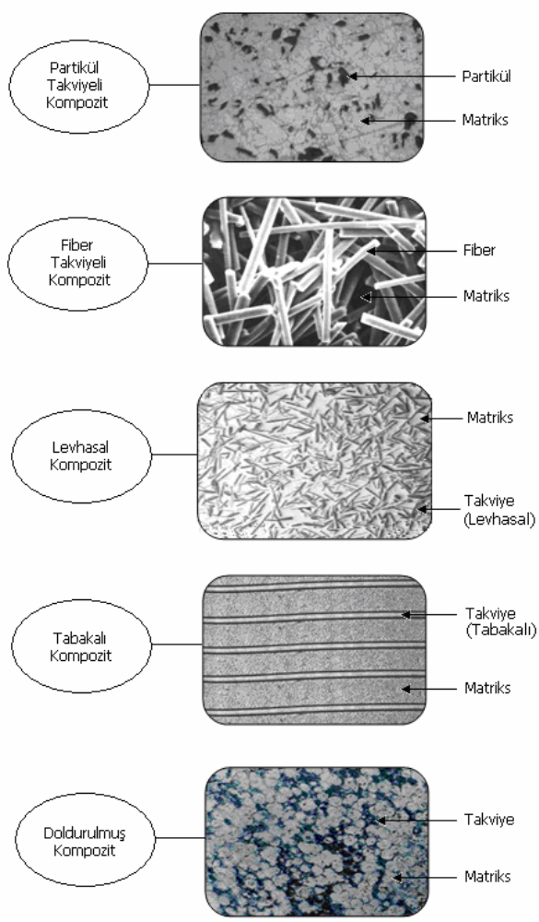

Şekil 1.2. Kompozit malzemelerin takviye elemanının şekline göre sınıflandırılması.

Kompozit malzemeler, kullanılan matriks malzemesinin cinsine göre ise beş ana sınıfa ayrılmaktadır. Bunlar polimer matriks, metal matriks, seramik matriks, karbon/karbon ve nanokompozit malzemelerdir.

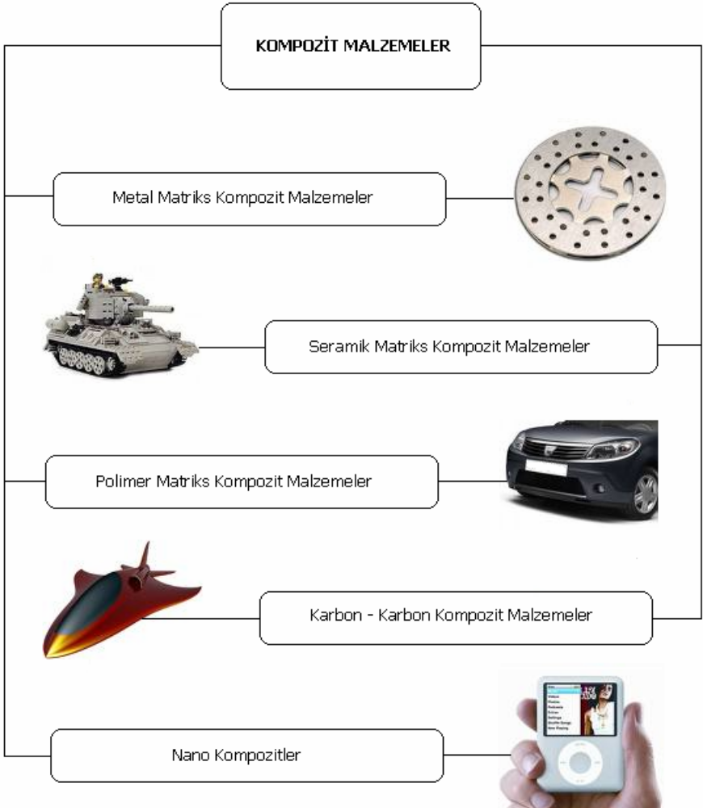
Şekil 1.3. Kompozit malzemelerin kullanılan matriks malzemesinin cinsine göre sınıflandırılması.

1.1.5.1. Metal matriks kompozitler (MMK)
Bu malzemeler ana yapıyı matriks metalin oluşturduğu ve takviye elemanı olarak da genellikle seramik bir takviye fazının kullanıldığı kompozitlerdir. Bu malzemelerin seçiminde hemen hemen hiçbir sınırlama yoktur. Deneysel çalışmalara bakıldığında çok farklı türlerin kullanıldığı göze çarpar. Son 45-50 yıldır MMK’ler ile ilgili pek çok araştırma yapılmış ve literatürde olumlu şekilde yer almıştır. Metal matriks kompozitler geleneksel malzemelere en büyük alternatiftir. Seramiklerin yüksek elastik modülü ile metallerin plastik şekil değiştirme özellikleri birleştirilerek aşınmaya dayanıklı, kırılma tokluğu ve basma gerilmesi yüksek malzemeler elde edilmektedir. Bu kompozitler yaygın olarak otomotiv, havacılık ve savunma sanayinde kullanılmaktadır.

1.1.5.2 Seramik matriks kompozitler (SMK)
Seramik malzemeler çok sert ve kırılgandırlar. Ayrıca yüksek sıcaklık dayanımlarına ve göreceli düşük yoğunluk özelliklere sahiptirler. Seramik malzemeler ısıl şok direnci ve tokluğu düşük malzemelerdir. Bunlar; Al₂O₃, SiC, Si₃N_{4,} B₄C, cBN, TiC, TiB, TiN ve AIN’dir. Bu bileşikler değişik yapılarda olup amaca göre bir ya da bir kaçı beraber kullanılarak seramik matriks kompozitler elde edilir. Sandviç zırhlar, çeşitli askeri amaçlı parçalar imali ile uzay araçları bu ürünlerin başlıca kullanım yerleridir. Seramik matrikse ilave edilen karbon, seramik ve cam fiberler özellikle yüksek sıcaklık uygulamaları gibi özel şartlar için geliştirilmektedir. Seramik malzemelerin seramik fiberler ile takviye edilmesi durumunda, mukavemet yükselmekte ve tokluklar da artmaktadır. Alümina ve zirkonya esaslı seramik kompozitler üzerindeki son yıllardaki çalışmalar, bu malzemelerin sadece roket başlığı, uzay araçları gibi uygulamalarda değil aynı zamanda insan vücudunda da biomalzeme olarak kullanılmaya başlanmasına sebebiyet vermiştir.

1.1.5.3. Polimer matriks kompozitler (PMK)
Sürekli fiber takviyeli olarak yaygın olarak kullanılan polimer matriksler termoset ve termoplastikler olarak iki gruba ayrılır. Bu kompozitlerin sürekli fiberlerle takviye edilmiş polyester ve epoksi reçine matriksli olanları en önemlileridir. Kullanılan takviye malzemelerinin başlıcaları ise, cam fiber, kevlar fiber, bor fiber ve karbon fiberlerdir. PMK’lerin üretiminde en çok kullanılan yöntemler, elle sıvama, tel sarma, kese kalıplama işlemi, pultrüzyon metodu, sıvı akış tekniği, takviyeli reaksiyon, enjeksiyon kalıplama, ekstrüzyon ve termo oluşum yöntemleridir. PMK’lerin başlıca kullanım alanları ise, korozyon direnci sebebiyle denizcilik uygulamaları, hafifliği sebebiyle otomotiv ve diğer taşımacılık endüstrileri ile spor malzemeleri, yanmazlık özelliği istenen otomotiv iç dekorasyonu gibi alanlar olarak gösterilebilir.

1.1.5.4. Karbon-karbon kompozitler (KKK)
Karbon - karbon kompozitleri, saf karbon partiküllerinin (primer karbon bileşeni olarak tanımlanır) karbon esaslı bağlayıcı (bu malzeme karbonizasyon işlemi esnasında sekonder karbon bileşenini oluşturur) ile J karışımından elde edilir. Neticede, malzemenin tümü karbon olup karbonlar iki farklı şekilde bulunur. Bunlardan biri, dolgu (primer) diğeri ise bağlayıcı (sekonder) niteliğinde olan karbondur. Matriks malzemesi olarak kullanılan karbonun birim ağırlıktaki ısı kapasitesi oldukça yüksektir. Roket ağızlarında, uzay araçlarında bulunan koruyucu kalkanlarda, debriyaj ve fren balata-disk sistemlerinde kullanılmaktadır. Bu malzemeler yüksek teknoloji gerektiren askeri ve uzay alanlarındaki uygulamalarına nispeten düşük hacim sağlamasına karşın, katma değeri yüksek ve oldukça pahalı malzemelerdir.

1.1.5.5. Nanokompozitler (NK)
Nano kompozitler mineral nano dolgulu ve %10’dan daha az miktarda nano boyutlu mineral içeren kompozit malzemelerdir. Kullanılan nano boyutlu parçacıkların boy-en oranı ve yüzey alanının çok yüksek olmasından dolayı kompozitlerin mekanik, yanmazlık, ısıl ve bariyer özellikleri çok iyi yönde geliştirilebilmektedir. Bu kompozitlerin üretilmesinde daha çok ergimiş metal karıştırması, toz metalürjisi ve mekanik alaşımlama kullanılır.

SONUÇ
Kompozit malzemeler belirli avantajlar sağlayan özel ürünlerdir. Günümüzde geniş hammadde temin olanakları ve birleştirme metotları kullanıcıya maksimum avantajı sağlayan çok sayıda kombinasyonları mümkün kılmaktadır. Kompozit malzemelerin yüksek ve homojen bir kaliteyi garanti edebilmesi ve üretim maliyetlerinin kabul edilebilir düzeyde tutulabilmesi için yüksek teknolojiye dayalı bir işlemin uygulanması şarttır. Dezavantajı ise, kompozit olmayan malzemelere göre daha pahalı oluşlarıdır. Ancak son kullanıcı açısından ekonomik çözüm arz etmektedir. Bu husus günün ve yarının kompozitleri için daha geniş ve yeni uygulama olanları açacak olan itici güç niteliğindedir.

KAYNAKLAR
[1] Staab, G. H. 1999. Laminar Composites (1th ed.). US: Butterworth-Heinemann.
[2] Sen, F. Sayman, O. 2006. Fiber takviyeli kompozit levhalarda bağlantı şekilleri ve pim bağlantıları. MakineTek Dergisi, Bilesim Yayıncılık, İstanbul, Kasım sayısı, 92-94.
[3] Jones, R. M. 1999. Mechanics of Composite Materials (2th ed.). US: Taylor & Francis.
[4] Şahin, Y. 2006. Kompozit Malzemelere Giriş, Seçkin Yayıncılık, Ankara.
[5] Tavman, İ.H., Turgut, A. Mikro ve nano boyutlu tanecik katkılı polimer kompozitlerin mekanik özellikleri, Proceedings of 11th International Materials Symposium, April 19-21, 2006, Denizli, Türkiye 570-575.
Teknolojik Araştırmalar: MTED 2010 (7) 111-118 Polimerik Nanokompozitler ve Kullanım Alanları 118
[6] Gojny, F.H., Wichmann, M.H.G., Fiedler, B., Kinloch, I.A., Bauhofer, W., Windle, A.H., Schulte, K. 2006. Evaluation and identification of electrical and thermal conduction mechanisms in carbon nanotube/epoxy composites, Polymer, 47; 2036-2045

